Obec Bukovany
Zastupitelstvo obce Bukovany

Obecně závazná vyhláška obce Bukovany
o zákazu požívání alkoholických nápojů za účelem zabezpečení místních záležitostí veřejného pořádku na vymezených veřejných prostranstvích

Zastupitelstvo obce Bukovany se na svém zasedání dne 13.11.2024 usnesením
č. 223/25/2024 usneslo vydat na základě § 17 odst. 2 písm. a) zákona č. 65/2017 Sb., o ochraně zdraví před škodlivými účinky návykových látek, ve znění pozdějších předpisů, a v souladu s § 10 písm. d) a § 84 odst. 2 písm. h) zákona č. 128/2000 Sb., o obcích (obecní zřízení), ve znění pozdějších předpisů, tuto obecně závaznou vyhlášku (dále jen „vyhláška“):

Čl. 1
Předmět a cíl

- Předmětem této obecně závazné vyhlášky je zákaz požívání alkoholických nápojů‚ neboť se jedná o činnost, která by mohla narušit veřejný pořádek v obci nebo být v rozporu s dobrými mravy, ochranou bezpečnosti, zdraví a majetku.

- Cílem této obecně závazné vyhlášky je vytvoření opatření směřujících k zabezpečení místních záležitostí veřejného pořádku jako stavu, který umožňuje pokojné soužití občanů i návštěvníků obce, a současně vytváření příznivých podmínek pro život a zlepšování estetického vzhledu obce.

Čl. 2
Vymezení pojmů

- Veřejným prostranstvím jsou všechna náměstí, ulice, tržiště, chodníky, veřejná zeleň, parky a další prostory přístupné každému bez omezení, tedy sloužící obecnému užívání, a to bez ohledu na vlastnictví k tomuto prostoru.

- Alkoholickým nápojem je nápoj obsahující více než 0,5 % objemových ethanolu.

Čl. 3
Zákaz požívání alkoholických nápojů na některých veřejných prostranstvích

Požívání alkoholických nápojů a zdržování se s otevřenou nádobou s alkoholickým nápojem (dále jen „zákaz požívání alkoholických nápojů“) je zakázáno na veřejných prostranstvích vymezených v příloze č. 1 této obecně závazné vyhlášky a na všech autobusových zastávkách, dětských hřištích a pískovištích, či veřejných sportovištích na celém území obce Bukovany.

Čl. 4
Výjimka ze zákazu požívání alkoholických nápojů na veřejných prostranstvích

Zákaz podle čl. 3 se nevztahuje na:
- prostory restauračních předzahrádek v rámci provozní doby dané provozovny;
- prostory bezprostředně přiléhající k prodejním stánkům a prodejním místům v tržnicích, tržních místech a trzích, kde je povolen prodej alkoholických nápojů, a to po dobu jejich prodeje;
- kulturní, sportovní a jiné společenské akce, pokud se v rámci nich uskutečňuje prodej alkoholických nápojů, a to vždy v době a místě konání těchto akcí;
- dny 31. prosince a 1. ledna kalendářního roku.

Čl. 5
Účinnost

Tato obecně závazná vyhláška nabývá účinnosti počátkem patnáctého dne následujícího po dni jejího vyhlášení.

Zdeněk Paulus Jaroslav Pánek
starosta místostarosta

příloha č. 1 str. 1 (parcela č. 86/1)

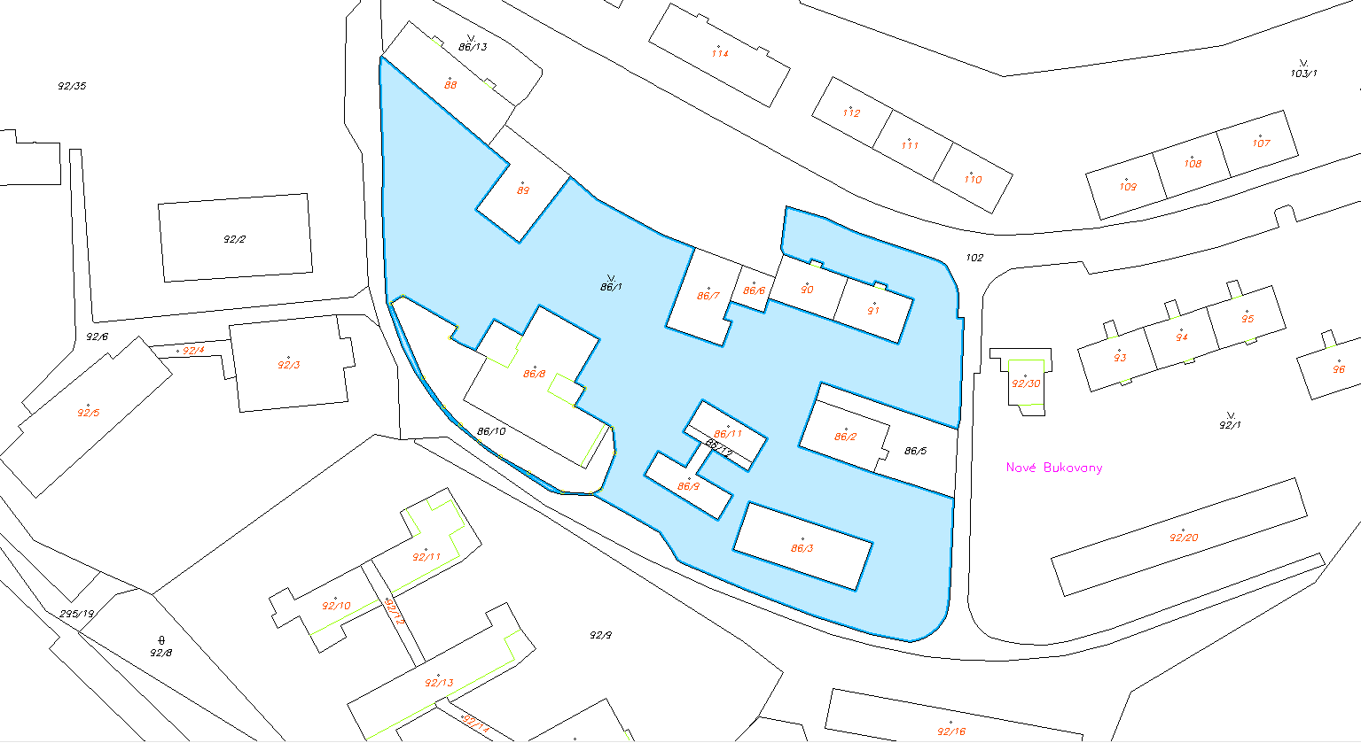

příloha č. 1 str. 2 (parcela 92/35 areál MŠ)

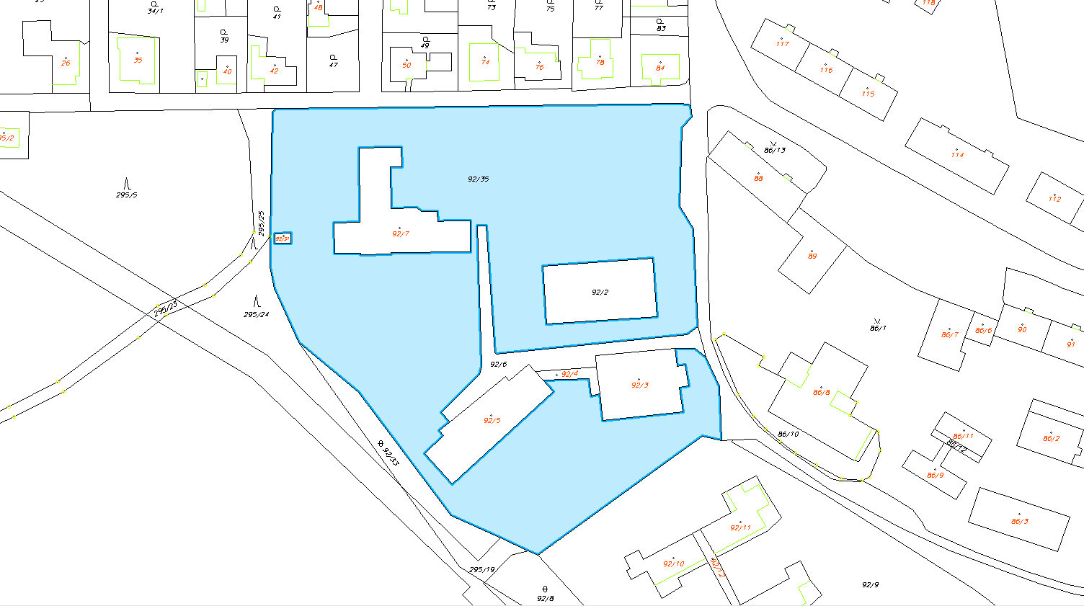

příloha č. 1 str. 3 (parcela č. 103/1)

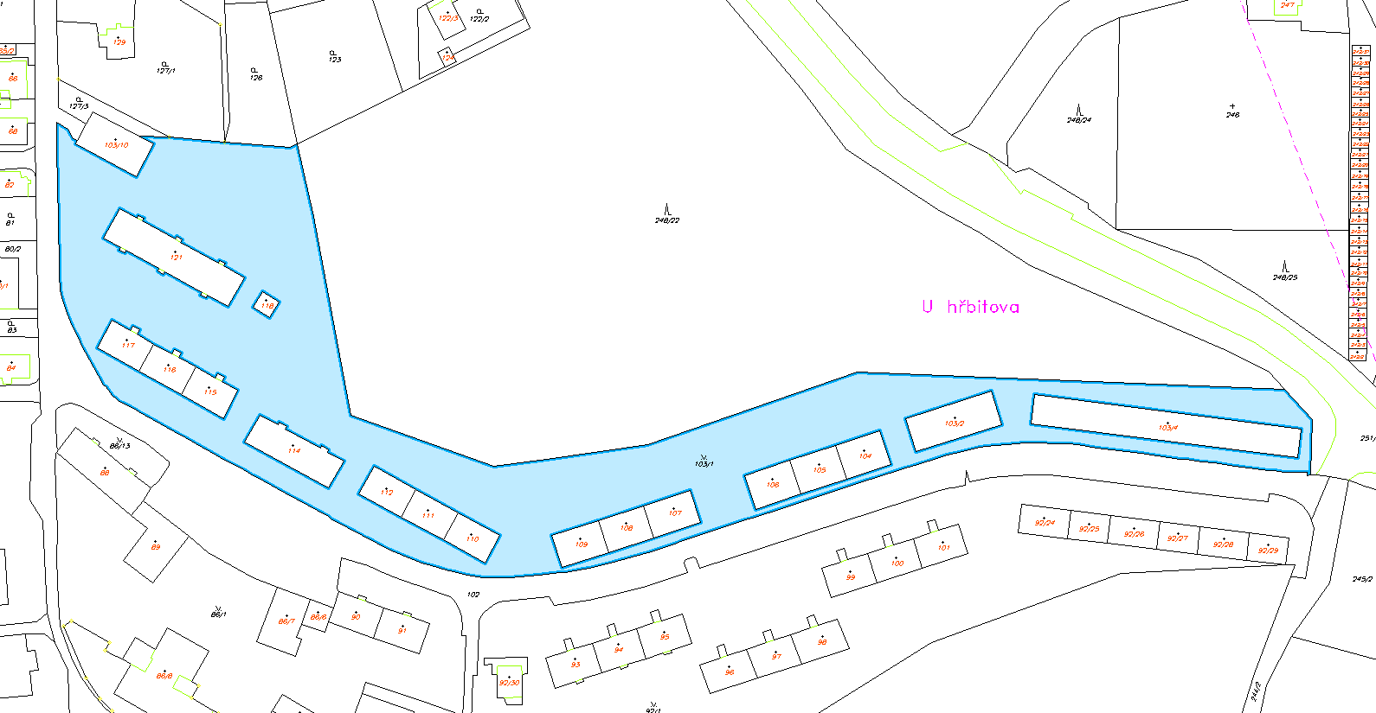

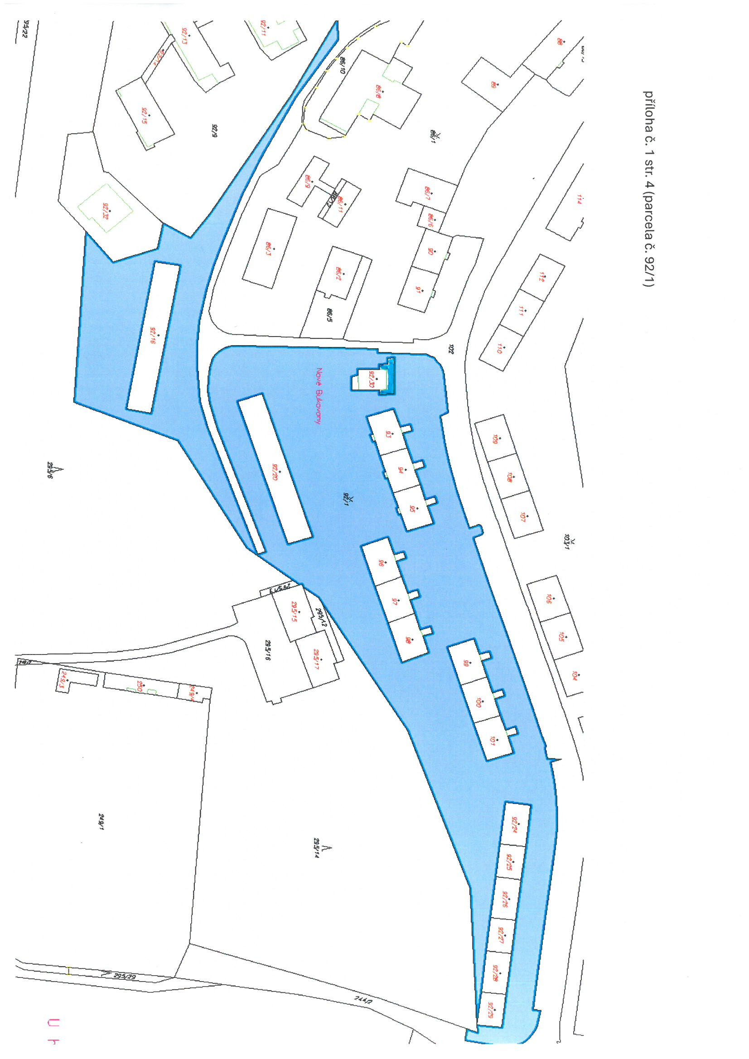
příloha č. 1 str. 4 (parcela č. 92/1)

příloha č. 1 str. 5 (parcela č. 92/9 areál MŠ)

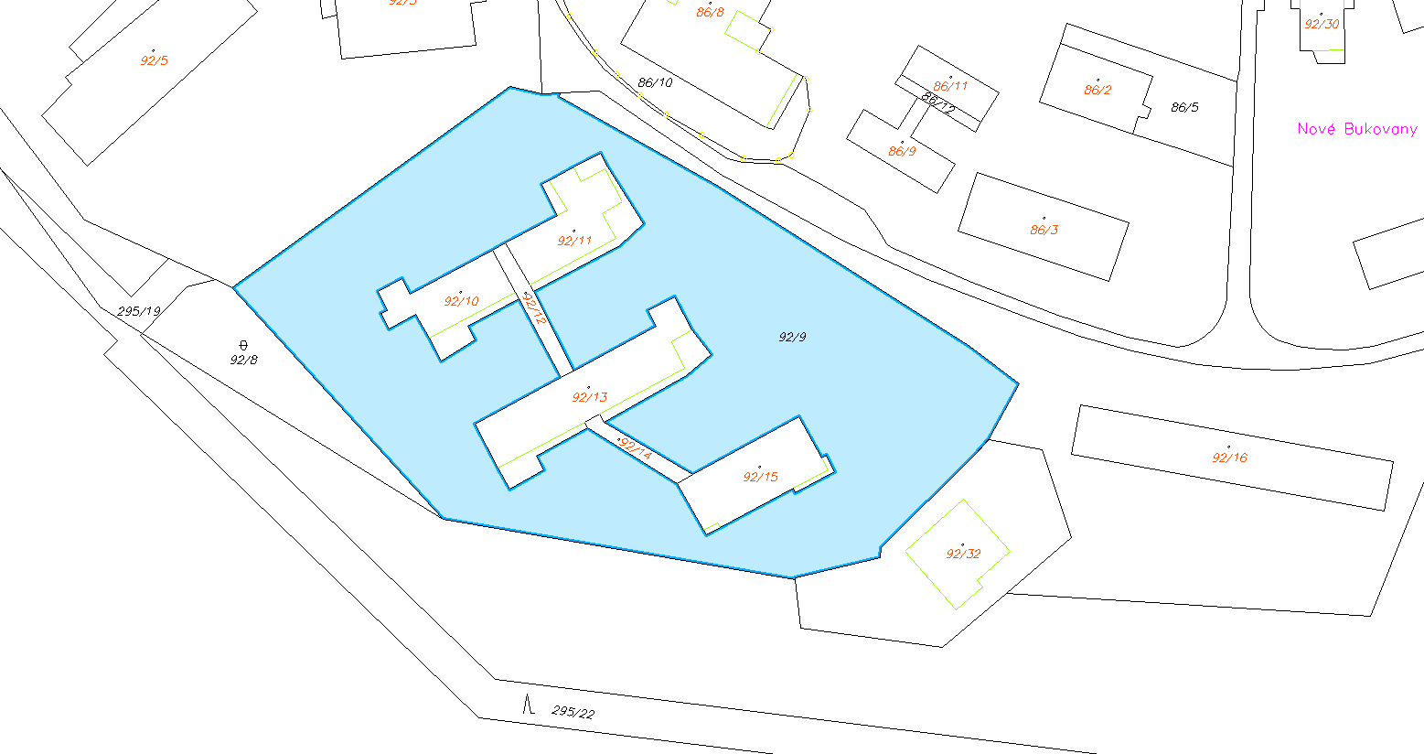

ustanovení § 34 zákona č. 128/2000 Sb., o obcích (obecní zřízení), ve znění pozdějších předpisů
ustanovení § 2 písm. f) zákona č. 63/2017 Sb., o ochraně zdraví před škodlivými účinky návykových látek, ve znění pozdějších předpisů

